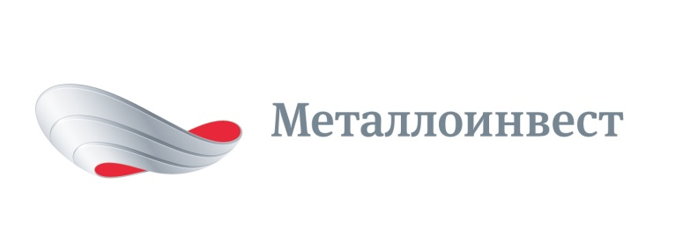 ПРЕСС-РЕЛИЗ

Металлоинвест заключил долгосрочные контракты с «Мечелом» на поставку железорудной продукции
10 августа 2017 г., Москва - Компания «Металлоинвест» и Челябинский металлургический комбинат (входит в Группу "Мечел") подписали долгосрочные контракты на поставку около 1,6 млн тонн железорудного сырья и окатышей.
В соответствии с контрактами, до 30 июня 2018 года, ПАО «Михайловский горно-обогатительный комбинат» (входит в компанию «Металлоинвест») поставит 0,6 млн тонн окатышей и около 1 млн тонн железорудного концентрата и аглоруды на ПАО «Челябинский металлургический комбинат».
Ценообразование будет осуществляться в рамках формульной методики, опирающейся на рыночные индикативы стоимости железорудного сырья на мировом и российском рынках.
Контракты с «Мечелом» расширили список долгосрочных соглашений Металлоинвеста на поставку железорудной продукции с ведущими российскими металлургическим компаниями.
«Подписание долгосрочных контрактов свидетельствует о степени доверия между Металлоинвестом и Мечелом, - прокомментировал директор по продажам на внутреннем рынке УК «Металлоинвест» Андрей Просяник. - Металлоинвест дорожит партнерскими отношениями с потребителями, и с особым вниманием относится к качеству продукции и своевременности поставок».
"В рамках контракта ЧМК будет получать железорудное сырье высокого качества, что обеспечит устойчивую работу комбината и стабильное выполнение производственных программ", - отметил управляющий директор ПАО "ЧМК" Анатолий Щетинин.
# # #
Металлоинвест (www.metalloinvest.com) – ведущий производитель и поставщик железорудной продукции и горячебрикетированного железа (ГБЖ) на глобальном рынке, один из региональных производителей высококачественной стали. Компания обладает крупнейшими в мире разрабатываемыми железорудными месторождениями и имеет одни из самых низких показателей себестоимости производства ЖРС.

100% акций Металлоинвеста контролируются USM Holdings, крупнейшим бенефициаром которого является Алишер Усманов (49%). Другими акционерами холдинга являются структуры Владимира Скоча (30%) и Фархада Мошири (10%).

За дополнительной информацией обращайтесь:
Департамент корпоративных коммуникаций
Дмитрий Кравченко
+7 (495) 981-55-55
pr@metalloinvest.com

